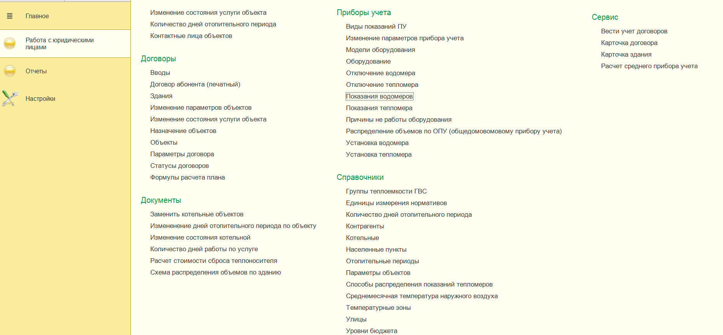
Рисунок 1 -
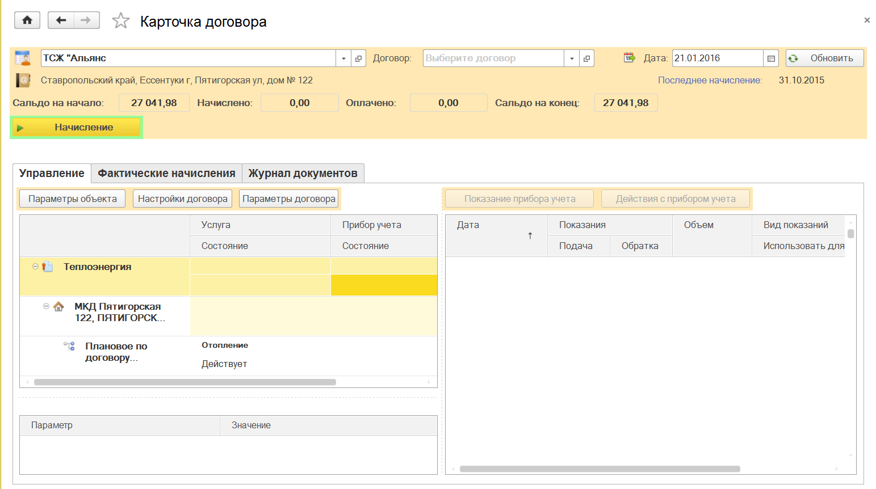
Рисунок 2 - Карточка контрагента с фактическим потреблением по договору
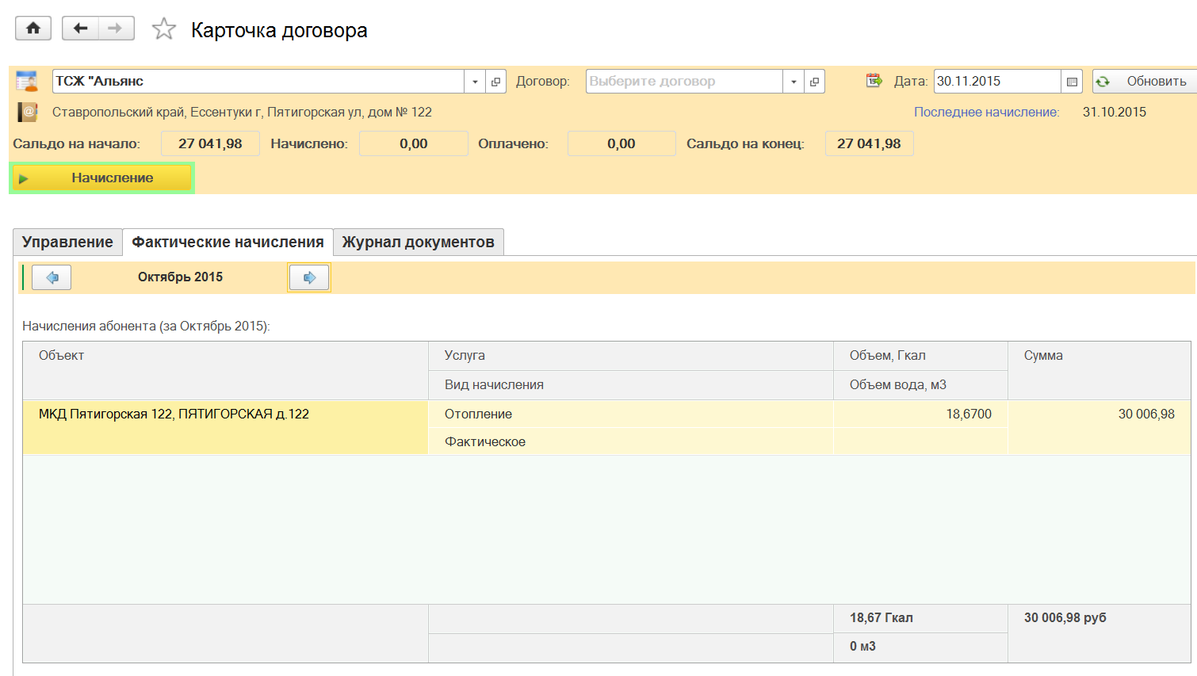
Рисунок 3 – Отображение фактических начислений в карточке договора
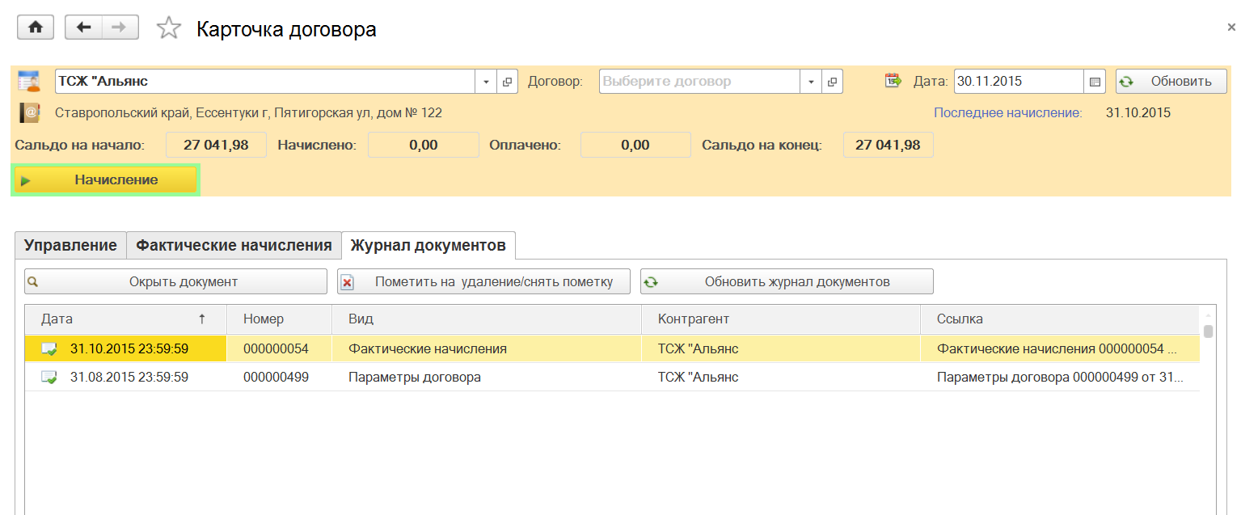
Рисунок 4 - Работа с документами контрагента из карточки договора

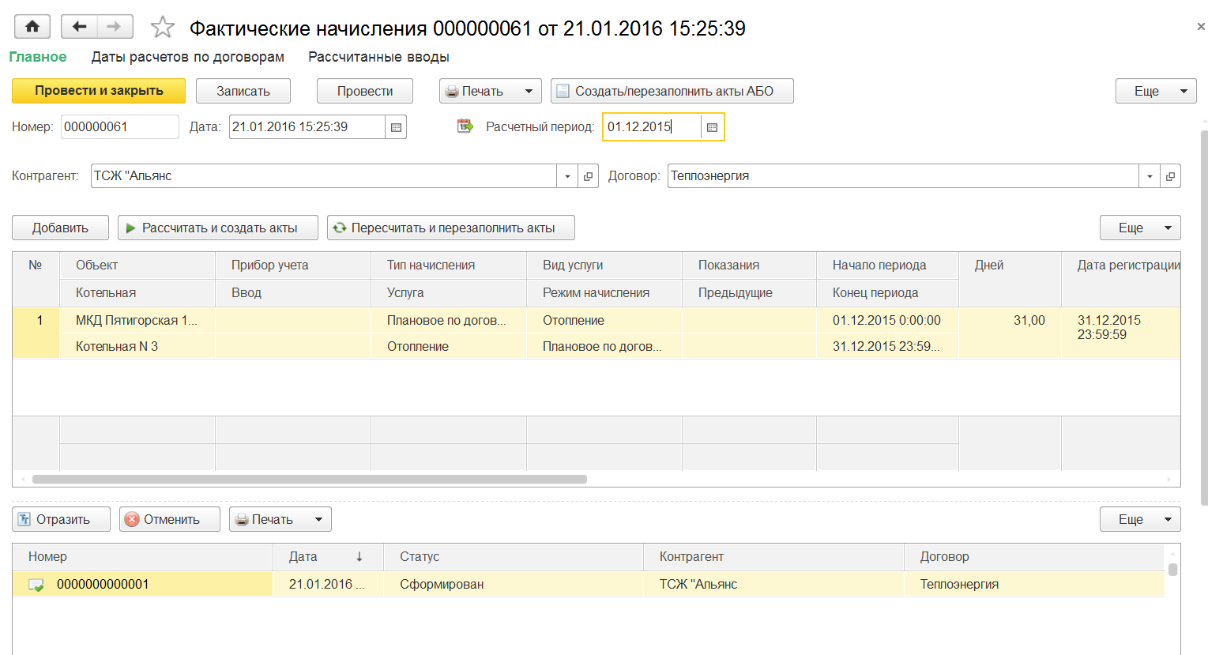
Рисунок 5 Расчет фактического потребления контрагента за месяц
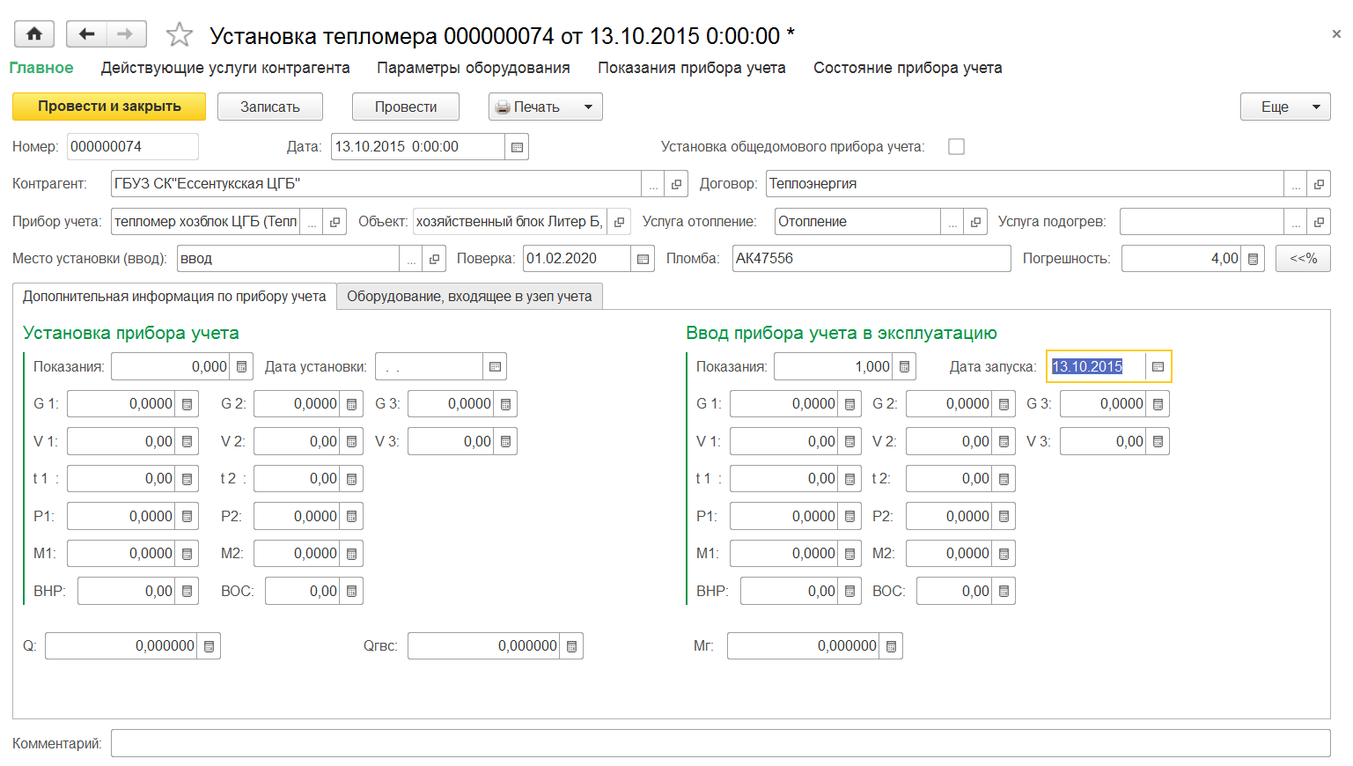
Рисунок 6 - Установка тепломера
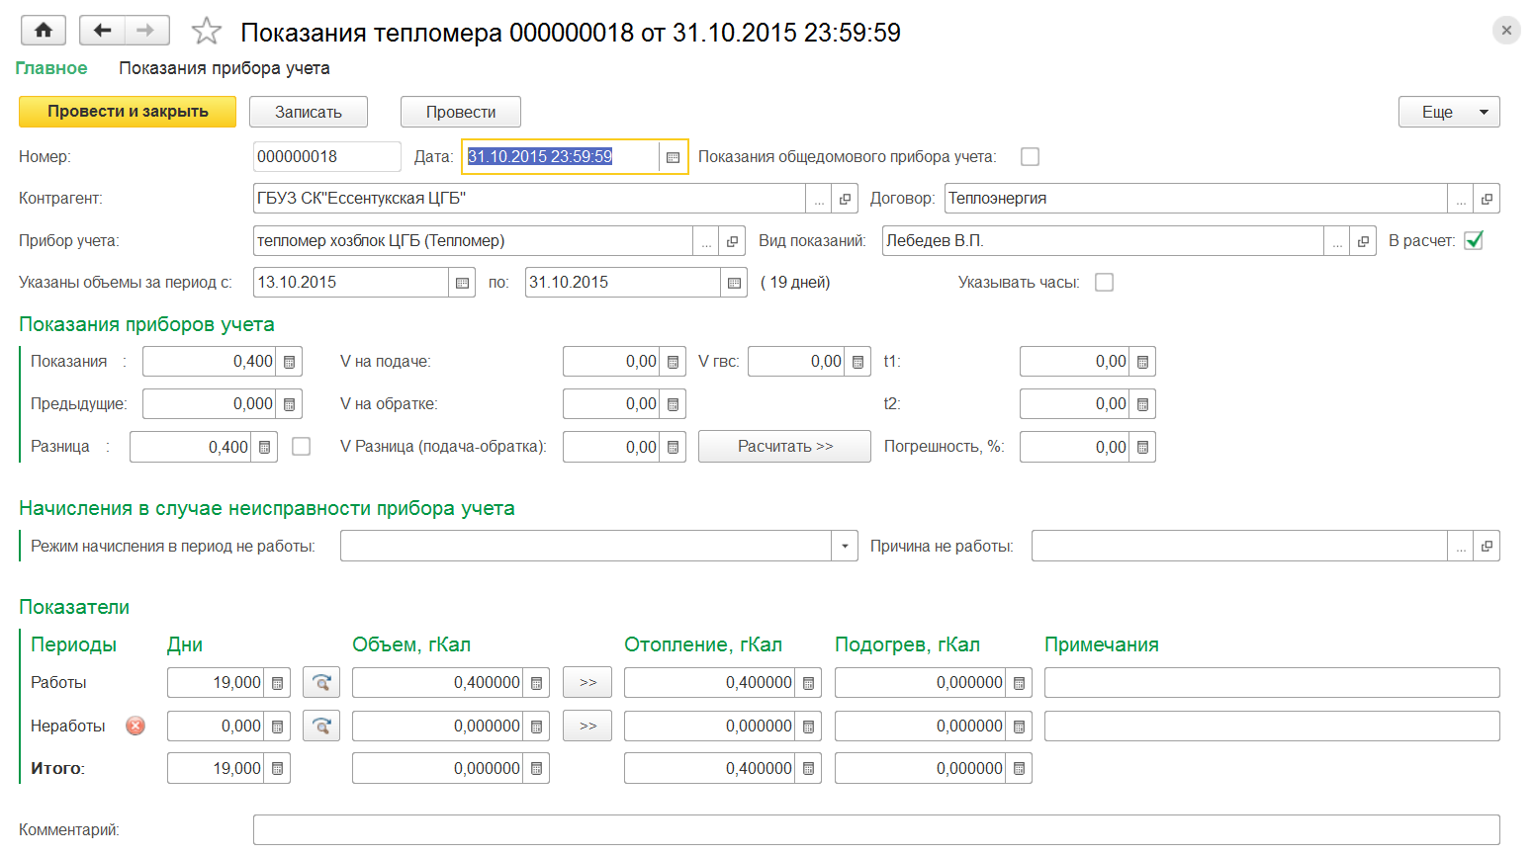
Рисунок 7 - Внесение показаний тепломера
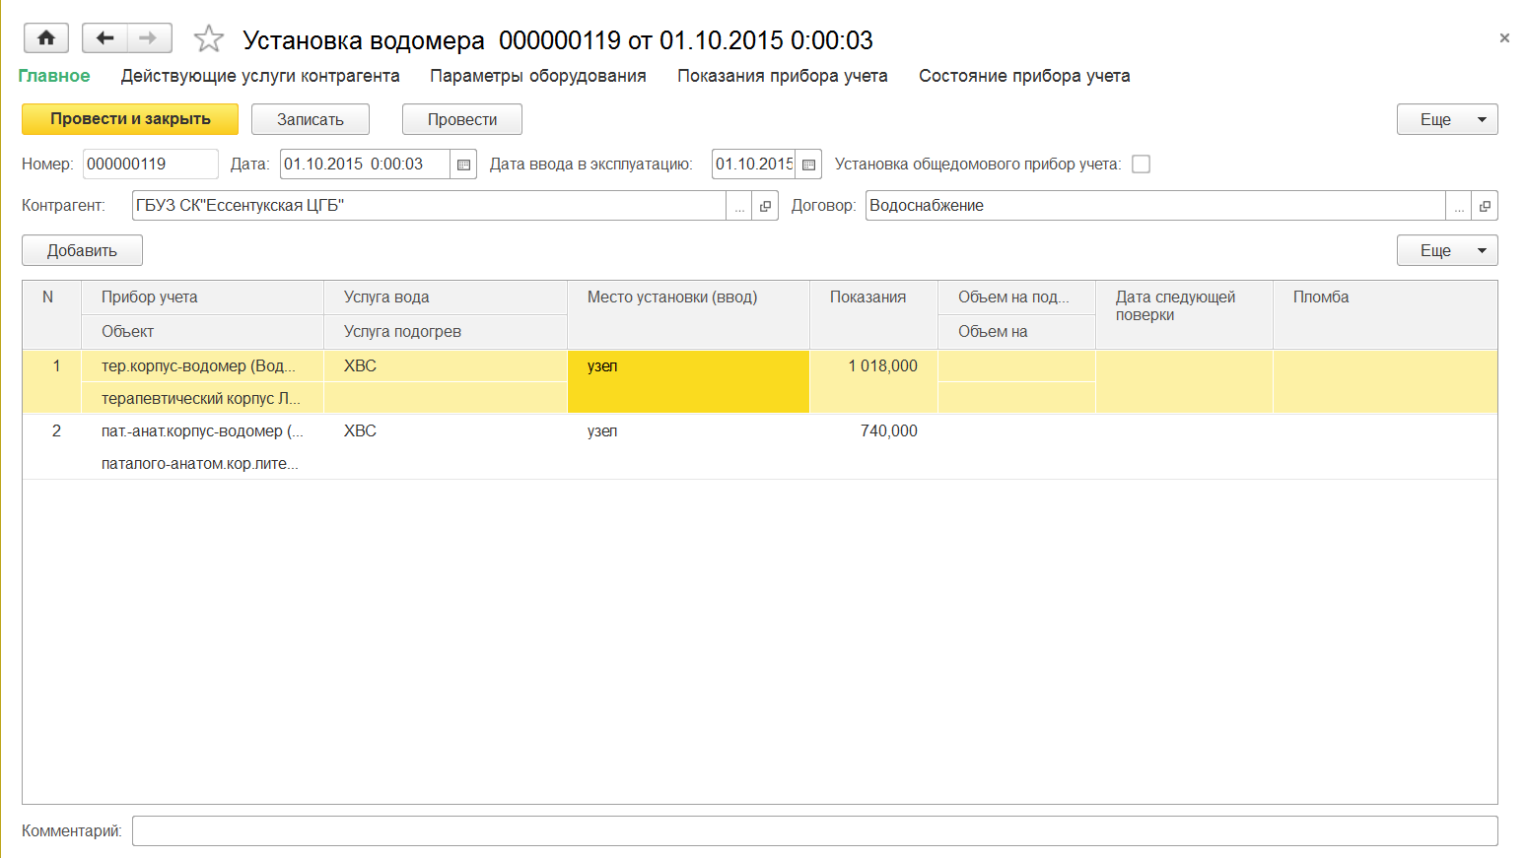
Рисунок 8 - Установка водомера
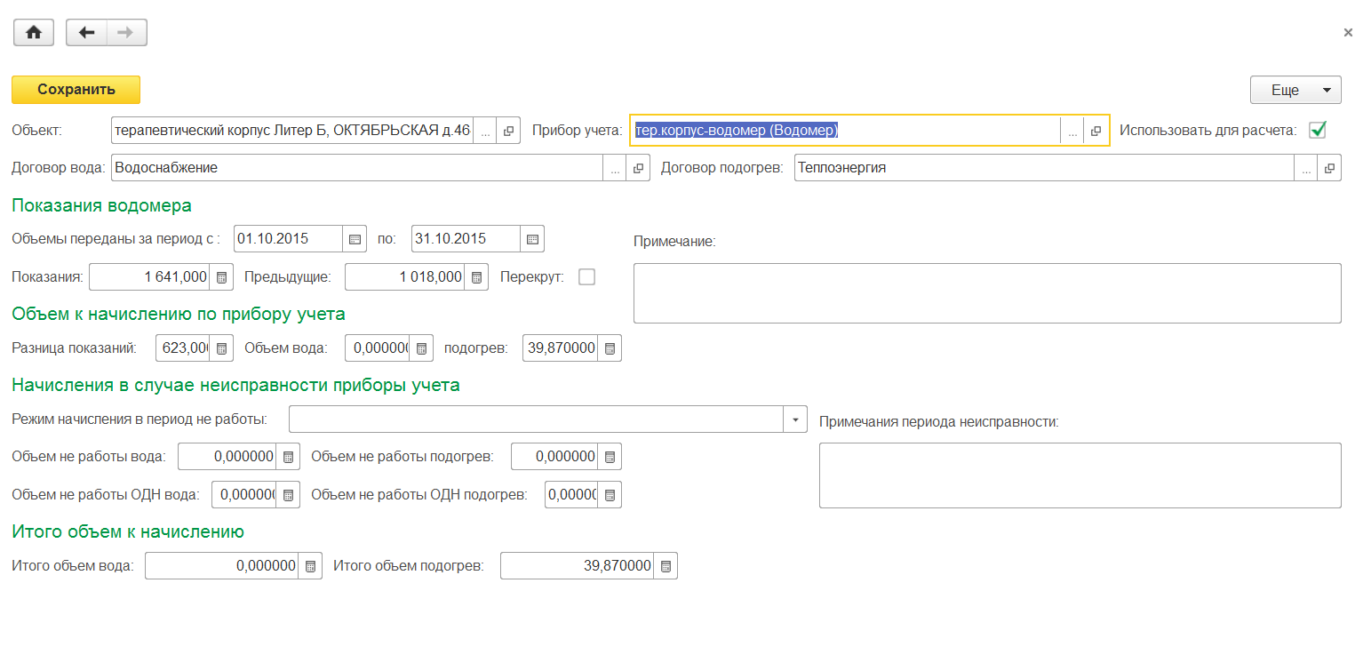
Рисунок 9 - Внесение показаний водомера
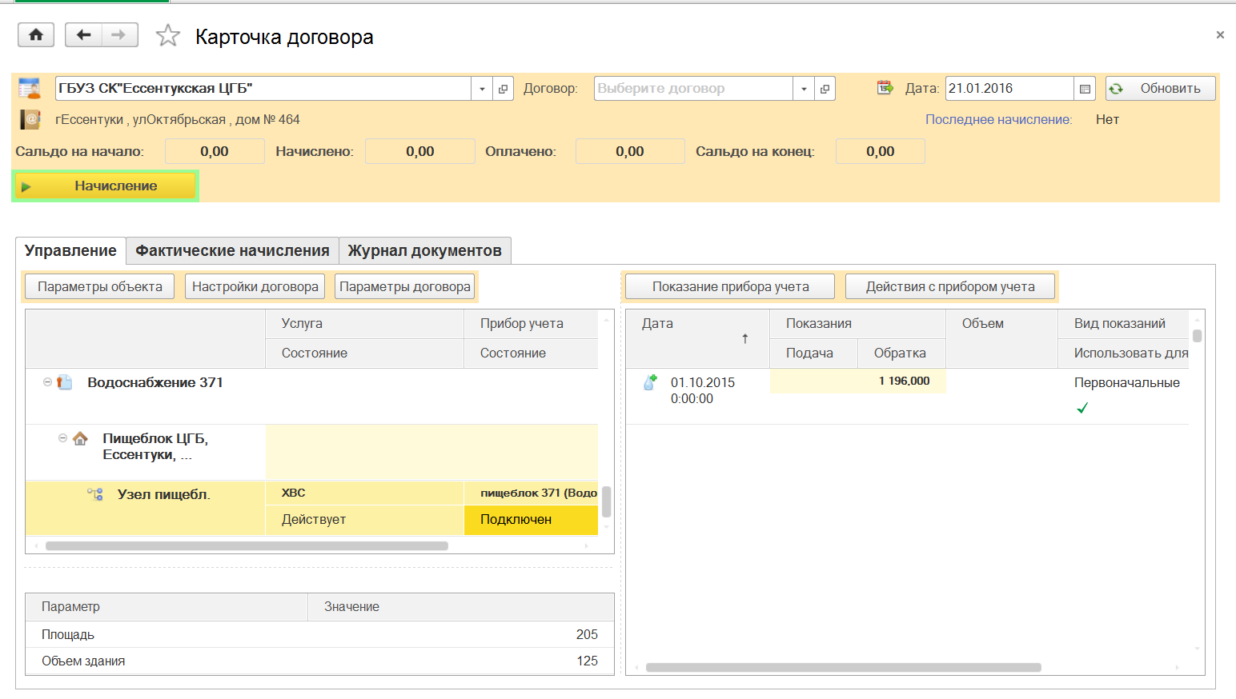
Рисунок 10 - Карточка контрагента с прибором учета

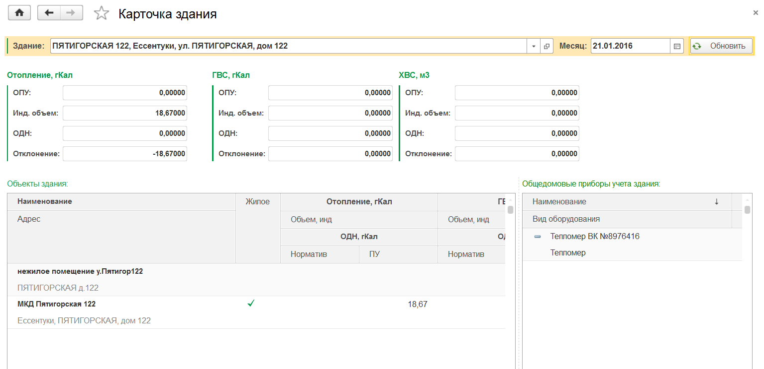
Рисунок 11 - Карточка здания

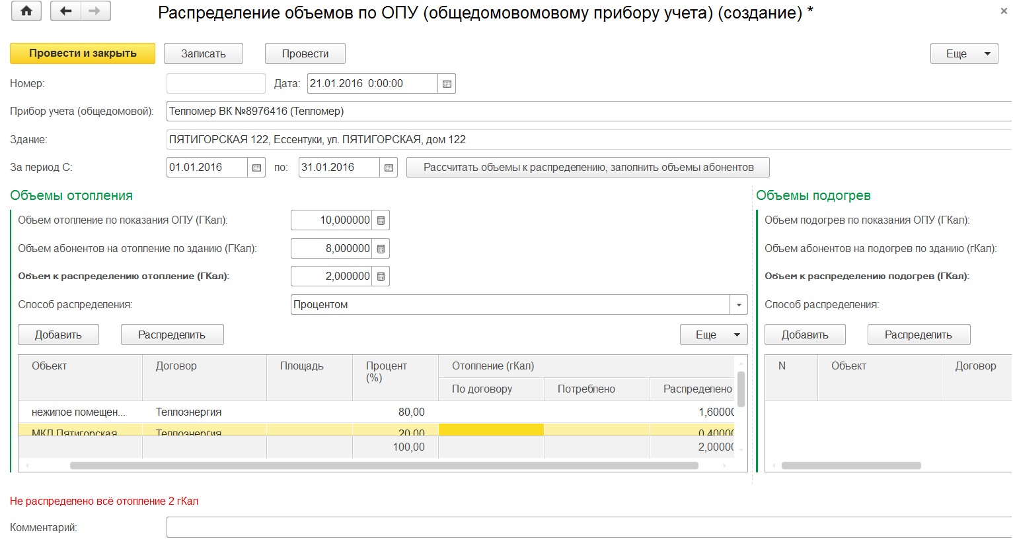
Рисунок 12 - Распределение объемов по общедомовому прибору учета между объектами, зарегистрированными в одном здании

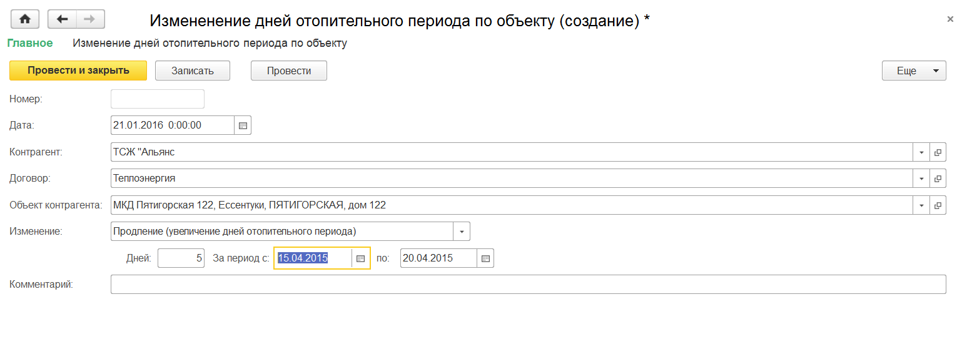
Рисунок 13 - Продление отопительного периода
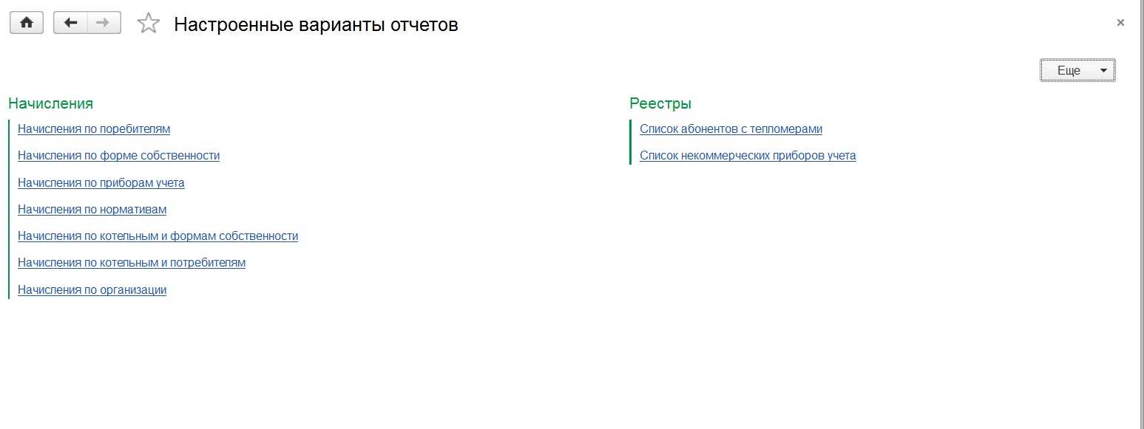
Рисунок 14 - Основные отчетные формы

